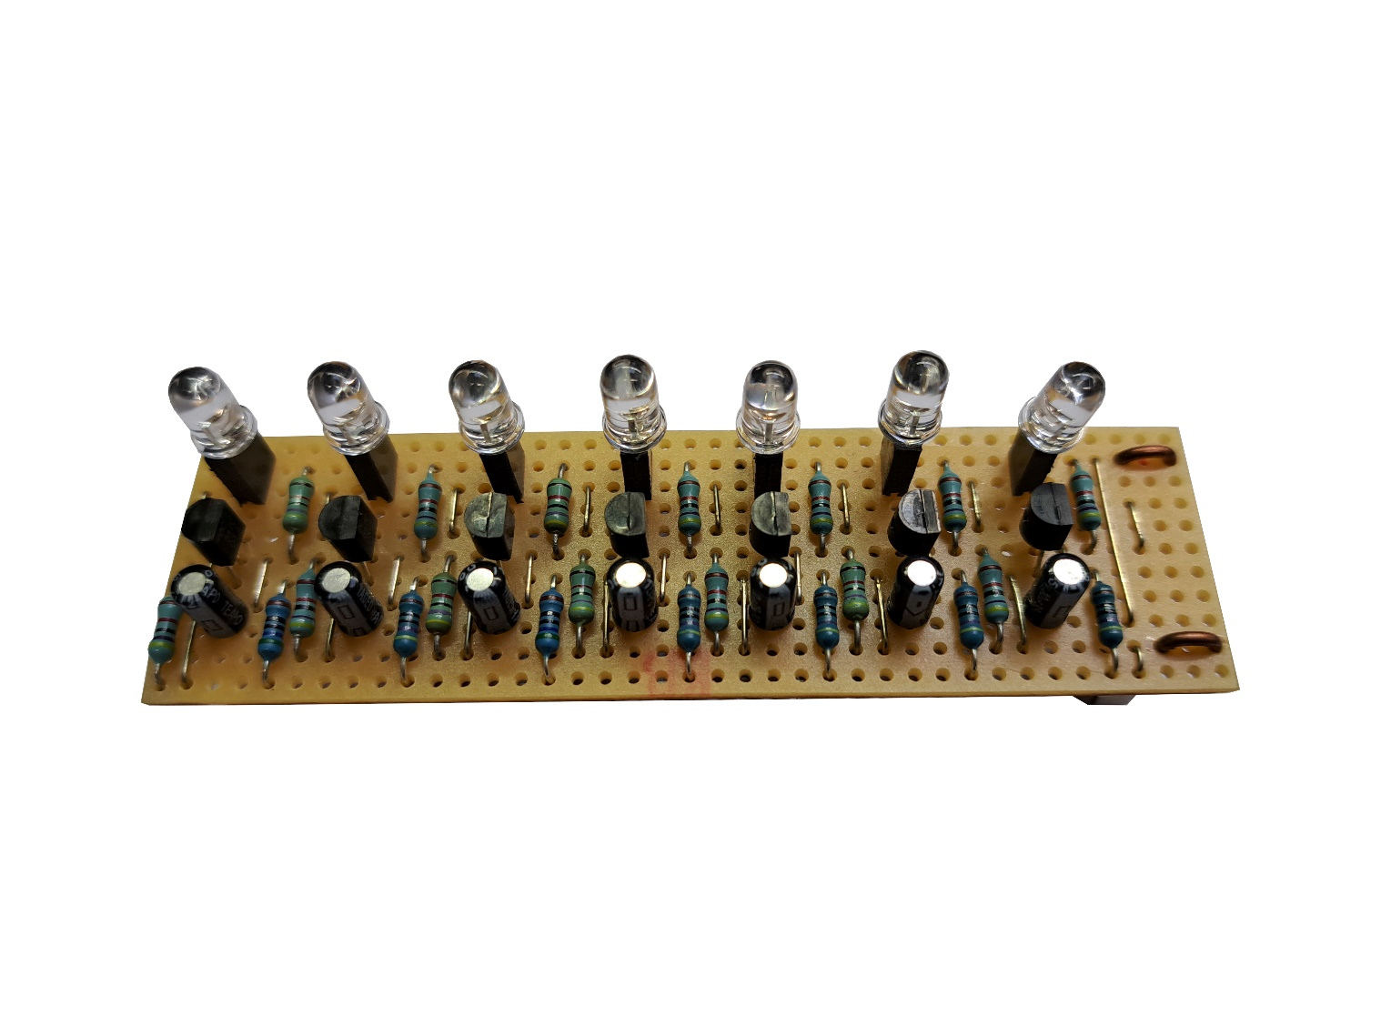

# Aufgabenstellung

Gemäß den Fertigungsunterlagen ist der 7 Phasenblinker zu bestücken, löten und in Betrieb zu nehmen. An der funktionierenden Schaltung sind die im Kapitel 6 (Messtechnik) angeführten Messungen durchzuführen.

**Hinweise zum Aufbau der Schaltung:**

1. Lochreihen horizontal und vertikal der Leiterplatte kontrollieren; Kontrollpunkt für Zählrichtung setzen!
2. Gemäß Plan mit Trennwerkzeug die Unterbrechungen herstellen; anschließend die abstehenden Kupfergrate mit feinem Schleifpapier entfernen.
3. Brücken aus blankem Brückendraht mittels Biegelehre oder Spitzzange herstellen und einlöten.
4. Widerstände mit Biegelehre oder Spitzzange auf das entsprechende Rastermaß biegen und einlöten.
5. Transistoren auf das entsprechende Rastermaß biegen und einlöten.
6. Kondensatoren einlöten
7. Pin-Sockel einlöten
8. Kontrolle auf richtige Bestückung der Bauteile, auf saubere Lötstellen und eventuell vorhandene Kurzschlüsse zwischen den Leiterbahnen
9. Mit akustischen Durchgangsprüfer (Multimeter) anhand des Schaltplans alle Verbindungen kontrollieren.
10. Beim Netzgerät 9V und die Strombegrenzung auf 100mA einstellen.
11. Schaltung anschließen, Funktion testen und Messungen durchführen.

# Schaltplan



# Bestückungsplan

## Ansicht Platine von oben:

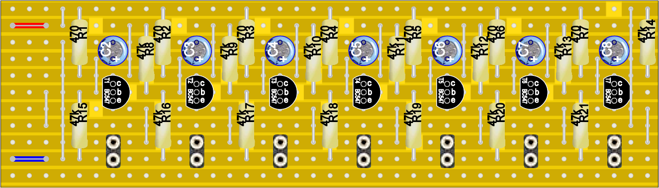

## Ansicht Platine gewendet:

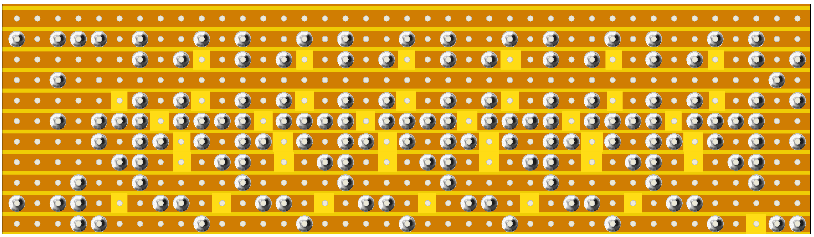

# Stückliste

|  |  |  |  |  |  |
| --- | --- | --- | --- | --- | --- |
| **Pos.** | **Teil** | **Stück** | **Bezeichnung** | **Lieferant** | **Preis** |
| **1** | **-** | **1** | **Streifenrasterplatine 100x29mm** | **HTL** |  |
| **2** | **LED1-7** | **10** | **Leuchtdiode 5mm diverse Farben** | **HTL** |  |
| **3** | **C1-C7** | **7** | **Elko 10µF/16V** | **HTL** |  |
| **4** | **R1-R7** | **7** | **THT Widerstand 470Ω** | **HTL** |  |
| **5** | **R8-R21** | **14** | **THT Widerstand 47kΩ** | **HTL** |  |
| **6** | **T1-T7** | **7** | **BC547C oder BC547B** | **HTL** |  |
| **7** | **J1-J7** | **7** | **Sockelleiste 2 pol.** | **HTL** |  |
| **8** | **-** | **1** | **Batterieanschluss 9V** | **HTL** |  |

# Schaltungsbeschreibung

Die Transistoren der Schaltung werden durch Bauteiltoleranzen sowie die Unterschiedlichen Spannungen der LEDs dazu angeregt ihren Zustand zu ändern. Dadurch ändert sich die Spannung an den LEDs und sie fangen an zu blinken.

# Messtechnik

- Die Stromaufnahme der Gesamtschaltung ist zu messen! Zeichne die dazugehörige Messschaltung!

Messchaltung:

Messwert Iges: ___________mA

# Beurteilung:

Gesamtpunktezahl 100P

**Fertigung:** 60P/____

Trennungen 20P/____

Bestückung 20P/____

Lötstellen 20P/____

**Inbetriebnahme:**  20P/____

**Messungen:** 20P/____

Gesamtstromaufnahme

Messergebnisse: 10P/____

Messschaltung 10P/____

Punkteabzug:

**Fertigung:** Je ein Punkt Abzug für falsch gesetzte Trennung oder unzureichende Trennung; Bestückungsfehler; unsauber bestückte Brücken und Bauteile; kalte Lötstelle oder Kurzschluss durch Löten.

Je 0,5 P Abzug für unsaubere Lötstellen.

**Inbetriebnahme:** volle Punktezahl für selbständige Inbetriebnahme mit einwandfreier Funktion; halbe Punktezahl für Inbetriebnahme mit Hilfestellung des Lehrers; keine Punkte für Inbetriebnahme durch den Lehrer.

**Messungen:** keine Punkte für falsche Messergebnisse; 2 P Abzug je Fehler in der Dokumentation (falsche Symbole oder Verbindungsfehler in der Messschaltung, falsche Einheiten und Beschriftungen usw.)

Punkteverteilung:

00P bis 50P nicht genügend (5)

51P bis 65P genügend (4)

66P bis 78P befriedigend (3)

79P bis 90P gut (2)

91P bis 100P sehr gut (1)

**Punktezahl erreicht: ___________ Note: _______**